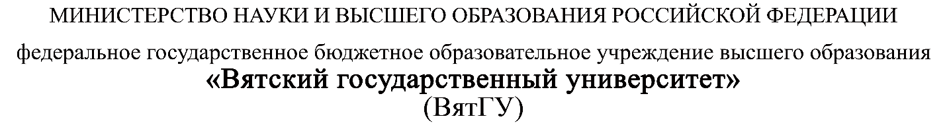

УТВЕРЖДАЮ
Руководитель практики от Университета
___________________________________
^{(должность, ФИО)}
МП ___________________________________
^{(Подпись)}
Дата « __» _____________ 202_ год

ОТЧЕТ
ПО УЧЕБНОЙ ПРАКТИКЕ

ПМ.05 Проектирование и разработка информационных систем

Шильников Максим Юрьевич
(Ф.И.О. обучающегося)
09.02.07 Информационные системы и программирование
(специальность)
Учебная группа | ИСПк-203-52-00
Место прохождения практики | ФГБОУ ВО «Вятский государственный университет»,
Колледж ВятГУ | (наименование организации, структурного подразделения организации)

Итоговая оценка:
Руководитель
практики от университета
 | (дата) |  | (подпись) |  | (Ф.И.О.)

Киров, 2026 г.

ИНДИВИДУАЛЬНОЕ ЗАДАНИЕ НА ПРАКТИКУ
Ф.И.О. обучающегося |  | Шильников Максим Юрьевич
Специальность |  | 09.02.07 Информационные системы и программирование
Учебная группа |  | ИСПк-203-52-00
Вид практики |  | учебная практика
Тема индивидуального задания |  | Разработка игры «Змейка»
Сроки прохождения практики |  | с | 17.01.2026 | по | 20.06.2026
Место прохождения практики |  | ФГБОУ ВО «Вятский государственный университет»,  Колледж ВятГУ
 |  | (наименование организации, структурного подразделения организации)
№ | Виды работ, выполняемых обучающимися во время практики |  |  |  |  | Объем работ (час) | Формируемые компетенции
1 | Пройти инструктаж по ознакомлению с правилами внутреннего трудового распорядка, охраны труда, техники безопасности, противопожарной безопасности, санитарно-эпидемиологическими правилами и гигиеническими нормативами, а также вводный инструктаж и инструктаж на рабочем месте |  |  |  |  | 2 | ОК 08.
2 | Постановка задачи |  |  |  |  | 8 | ОК 02, ОК 06, ОК 07, ОК 09.
3 | Настройка рабочего окружения |  |  |  |  | 8 | ОК 01, ОК 09.
4 | Анализ предметной области, постановка расширенного технического задания |  |  |  |  | 10 | ПК 5.1, ОК 03, ОК 04.
5 | Проектирование |  |  |  |  | 35 | ПК 5.2, ПК 5.3,
6 | Реализация программного кода |  |  |  |  | 35 | ПК 5.4, ПК 5.8.
7 | Тестирование и отладка полученного кода |  |  |  |  | 22 | ПК 5.5, ОК 02, ОК 09.
8 | Подготовка отчетной документации, включая детальное описание разработанных и использованных алгоритмов |  |  |  |  | 10 | ПК 5.6, ПК 5.7, ОК 09.
9 | Подготовка к сдаче и сдача промежуточной аттестации |  |  |  |  | 2 | ОК 04, ОК 05.
Индивидуальное задание на практику разработано в соответствии с рабочей программой практики.

Руководитель
практики от университета
 | (дата) |  | (подпись) |  | (Ф.И.О.)
С индивидуальным заданием ознакомлен(а)
 |  | (дата, подпись обучающегося)

ОТЗЫВ РУКОВОДИТЕЛЯ ПРАКТИКИ
Ф.И.О. обучающегося | Шильников Максим Юрьевич
Специальность | 09.02.07 Информационные системы и программирование
Учебная группа | ИСПк-203-52-00
Вид практики | учебная практика
Сроки прохождения практики | с | 17.01.2026 | по | 20.06.2026
Место прохождения практики | ФГБОУ ВО «Вятский государственный университет»,  Колледж ВятГУ
 | (наименование организации, структурного подразделения организации)

ВИДЫ И КАЧЕСТВО ВЫПОЛНЕНИЯ РАБОТ
Вид работ | Критерий выполнения работ
Вид работ | Выполнены полностью самостоятельно | Выполнены с незначительной помощью наставника | Выполнены с помощью наставника
Постановка задачи | V
Настройка рабочего окружения | V
Анализ предметной области, постановка расширенного технического задания | V
Проектирование | V
Реализация программного кода | V
Тестирование и отладка полученного кода | V
Подготовка отчетной документации, включая детальное описание разработанных и использованных алгоритмов | V
Подготовка к сдаче и сдача промежуточной аттестации | V

Обучающийся ознакомлен с правилами внутреннего трудового распорядка, охраны труда, техники безопасности, противопожарной безопасности, санитарно-эпидемиологическими правилами и гигиеническими нормативами, а также прошел вводный инструктаж и инструктаж на рабочем месте.

Во время прохождения учебной практики обучающимся освоены следующие профессиональные и общие компетенции:
Наименование компетенции | Показатели оценки | Оценка
Наименование компетенции | Показатели оценки | Освоена | Не освоена
ПК 5.1. Собирать исходные данные для разработки проектной документации на информационную систему. | Способен выполнять анализ предметной области, выявляя существенные элементы, оказывающие влияние на проектируемую систему | V
ПК 5.2. Разрабатывать проектную документацию на разработку информационной системы в соответствии с требованиями заказчика. | Способен выполнять декомпозицию сущностей с целью получения наиболее полной картины о целесообразной структуре разработки | V
ПК 5.3. Разрабатывать подсистемы безопасной информационной системы в соответствии с техническим заданием. | Способен прогнозировать потенциально некорректные действия пользователя и предусматривать соответствующие реакции со стороны системы | V
ПК 5.4. Производить разработку модулей информационной системы в соответствии с техническим заданием. | Способен создавать программный код, отвечающий предъявляемым требованиям | V
ПК 5.5. Осуществлять тестирование информационной системы на этапе опытной эксплуатации с фиксацией выявленных ошибок кодирования в разрабатываемых модулях информационной системы. | Способен выполнять оценку корректности функционирования системы | V
ПК 5.6. Разрабатывать техническую документацию на эксплуатацию информационной системы. | Способен разрабатывать проектную, техническую и пользовательскую документации | V
ПК 5.7. Производить оценку информационной системы для выявления возможности ее модернизации. | Способен оценивать перспективы дальнейшего развития программной системы | V
ПК 5.8. Осуществлять интеграцию информационной системы с другими программными продуктами. | Способен повторно использовать готовые шаблонные решения при разработке программного продукта | V
ОК 01. Выбирать способы решения задач профессиональной деятельности применительно к различным контекстам. | Способен анализировать специализированную информацию и находить оптимальные пути решения задач профессиональной деятельности | V
ОК 02. Использовать современные средства поиска, анализа и интерпретации информации, и информационные технологии для выполнения задач профессиональной деятельности. | Способен анализировать специализированную информацию и находить оптимальные пути решения задач профессиональной деятельности | V
ОК 03. Планировать и реализовывать собственное профессиональное и личностное развитие, предпринимательскую деятельность в профессиональной сфере, использовать знания по финансовой грамотности в различных жизненных ситуациях. | Способен находить пути улучшения имеющихся решений, позволяющих повысить их общий качественный уровень | V
ОК 04. Эффективно взаимодействовать и работать в коллективе и команде. | Способен конструктивно обмениваться информацией с коллегами, грамотно формулировать запросы в целях получения разъясняющей информации | V
ОК 05. Осуществлять устную и письменную коммуникацию на государственном языке Российской Федерации с учетом особенностей социального и культурного контекста. | Способен конструктивно обмениваться информацией с коллегами, грамотно формулировать запросы в целях получения разъясняющей информации | V
ОК 06. Проявлять гражданско-патриотическую позицию, демонстрировать осознанное поведение на основе традиционных общечеловеческих ценностей, в том числе с учетом гармонизации межнациональных и межрелигиозных отношений, применять стандарты антикоррупционного поведения. | Способен конструктивно обмениваться информацией с коллегами, грамотно формулировать запросы в целях получения разъясняющей информации | V
ОК 07. Содействовать сохранению окружающей среды, ресурсосбережению, применять знания об изменении климата, принципы бережливого производства, эффективно действовать в чрезвычайных ситуациях. | Способен эффективно использовать компьютерное время, а также материальные ресурсы, необходимые для решения поставленных задач | V
ОК 08. Использовать средства физической культуры для сохранения и укрепления здоровья в процессе профессиональной деятельности и поддержания необходимого уровня физической подготовленности. | Способен соблюдать требования внутреннего трудового распорядка организации, охраны труда и техники безопасности в целях сохранения собственного здоровья | V
ОК 09. Пользоваться профессиональной документацией на государственном и иностранном языках. | Способен использовать в своей работе специализированную документацию | V

Краткая характеристика работы обучающегося
Программа практики выполнена в полном объеме. Все виды работ выполнялись в срок,
без существенных замечаний. В достаточной степени была проявлена самостоятельность
и умение грамотно пользоваться источниками информации, находящимися в свободном
доступе.

Руководитель практики

____________________ /_________________
Подпись ФИО

___________________________________________________________
(должность)
Дата «____» _______________ 202__ год

СОДЕРЖАНИЕ

ВВЕДЕНИЕ 3
1. СВЕДЕНИЯ О РАБОТЕ, ВЫПОЛНЕННОЙ В ПЕРИОД ПРОХОЖДЕНИЯ УЧЕБНОЙ ПРАКТИКИ 4
2. НАСТРОЙКА РАБОЧЕГО ОКРУЖЕНИЯ 5
3. ФОРМУЛИРОВКА ИНДИВИДУАЛЬНОГО ЗАДАНИЯ 6
4. ОПИСАНИЕ ВЫПОЛНЕНИЯ ИНДИВИДУАЛЬНОГО ЗАДАНИЯ 7
4.1 Анализ предметной области и обзор аналогов 7
4.2 Разработка структуры приложения и алгоритмов функционирования 7

ПОСЛЕ НАПИСАНИЯ ДОКУМЕНТА СОДЕРЖАНИЕ ОБНОВИТЬ СТРАНИЦЫ ПРИЛОЖЕНИЙ ПОПРАВИТЬ А ЭТУ ЗАПИСЬ УДАЛИТЬ

ВВЕДЕНИЕ

Учебная практика ПМ.05 проходила на базе Колледжа ФГБОУ ВО «Вятский государственный университет» в период с 17.01.2026 г. по 20.06.2026 г. по субботам.
Цель практики: сформировать у обучающихся представление о процессе разработки прикладного программного обеспечения.
Задачи практики:
– дать представление о различных методах проектирования прикладного программного обеспечения;
– сформировать навыки написания документации, требуемой при разработке прикладного программного обеспечения;
– дать представление о различных инструментах, используемых при разработке прикладного программного обеспечения.

1. СВЕДЕНИЯ О РАБОТЕ, ВЫПОЛНЕННОЙ В ПЕРИОД ПРОХОЖДЕНИЯ УЧЕБНОЙ ПРАКТИКИ

В период с 17.01.2024 по 20.06.2024 при прохождении учебной практики ПМ.05 на базе Колледжа ФГОБУ ВО «Вятский государственный университет» был выполнен следующий перечень работ, представленный в таблице 1.

Таблица 1 – Сведения о работе, выполненной в период практики
Дата | Краткое содержание выполненных работ
15.01.2026 | Ознакомление с правилами внутреннего трудового распорядка, охраны труда, техники безопасности, противопожарной безопасности, санитарно-эпидемиологическими правилами и гигиеническими нормативами, а также вводный инструктаж и инструктаж на рабочем месте
16.01.2026-29.01.2026 | Постановка задачи
30.01.2026-12.02.2026 | Настройка рабочего окружения
13.02.2026-26.02.2026 | Анализ предметной области, постановка расширенного технического задания
27.02.2026-01.04.2026 | Проектирование
02.04.2026-06.05.2026 | Реализация программного кода
07.05.2026-27.05.2026 | Тестирование и отладка полученного кода
28.05.2026-13.06.2026 | Подготовка отчетной документации, включая детальное описание разработанных и использованных алгоритмов
17.06.2026-19.06.2026 | Подготовка к сдаче и сдача промежуточной аттестации

________________ _______________
(дата) (подпись)

2. НАСТРОЙКА РАБОЧЕГО ОКРУЖЕНИЯ
НАПИСАТЬ ПРО ФИГМУ
2.1Установка интерпретатора Python 3.12
В рамках проекта предоставлялась возможность выбора между PASCAL ABC (NET) и Python. Я выбрал Python и библиотеку «Tkinter» из его стандартного пакета. Python – это интерпретируемый язык с динамической типизаций. Он отлично подойдет для реализации данного проекта.
Я выбрал последнюю стабильную версию Python, так как в ней меньше ошибок и больше возможностей. Для этого я перешёл на официальный сайт в раздел «Downloads > Windows». Запустил скачанный установочный файл (например, python-3.12.x-amd64.exe). На первом экране важно установить галочку «Add python.exe to PATH». Это позволяет запускать Python из любого места в командной строке. Выбрал вариант «Install Now» (установка с настройками по умолчанию). Установщик автоматически установил Python и необходимые компоненты.
Дальше я проверил установленную версию интерпретатора. Открыл командную строку (Windows PowerShell или CMD) с помощью сочетания клавиш «Win + R», ввёл «cmd» и нажал Enter. Выполнил команду для проверки версии: python --version
В результате в командной строке отобразилась информация об установленной версии: Python 3.12

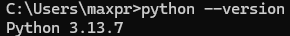
Рисунок 1 – Проверка версии Python в CMD

Установка интегрированной среды разработки PyCharm
Интегрированная среда разработка PyCharm – готовый набор инструментов, который максимально оперативно позволяет создать виртуальное окружение и активировать его, а так же в базе имеет все нужные инструменты для написания, как простых так и сложных проектов на Python.
Я перешёл на официальный сайт JetBrains и нажал кнопку «Download» на странице загрузок. Скачал бесплатную версию «PyCharm Community». Этой версии достаточно для обучения и написания небольших программ. Дальше я запустил установщик «pycharm-community.exe». Дальше я просто следовал шагам мастера установки, там всё предельно просто.
Дальше я начал проверять его. Запустил PyCharm с рабочего стола. При первом запуске выбрал «Do not import settings» (не импортировать настройки). В появившемся окне приветствия нажал «New Project». Указал имя проекта. PyCharm автоматически определил ранее установленный интерпретатор Python 3.12 и предложил создать для проекта виртуальное окружение. Дальше я нажал «Create». После создания проекта среда автоматически создала файл «main.py» и виртуальное окружение. Дальше я его активировал, для этого я открыл терминал и зашел в текущую директорию и применил команду «python -m .venv\Scripts\activate». «(.venv)» в начале строки терминала указывает, что в данный момент мы работаем в виртуальном окружении и все работает корректно.
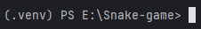
Рисунок 2 – Проверка состояния виртуального окружения

Установка системы контроля версий Git
Я перешёл на официальный сайт и на странице загрузок выбрал версию для Windows. Запустил скачанный установщик «Git-2.64-bit.exe». Дальше я следовал рекомендациям мастера установки, оставляя параметры по умолчанию.
После установки открыл Git Bash и выполнил две обязательные команды для настройки своей учётной записи. Эта информация будет использоваться в коммитах – записях об изменениях в коде.
«git config --global user.name "Ваше Имя"»
«git config --global user.email your.email@example.com»
Вывел список применённых настроек, чтобы убедиться, что имя и почта указаны верно: «git config --list»
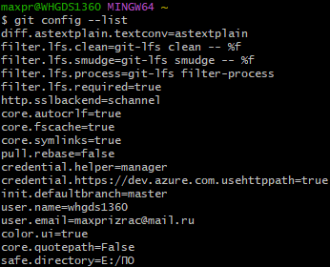
Рисунок 3 – Конфигурация GIT
ВЫВОД!!

3. ФОРМУЛИРОВКА ИНДИВИДУАЛЬНОГО ЗАДАНИЯ

В соответствии с индивидуальным заданием на учебную практику целью настоящей разработки является: создание классической аркадной игры «Змейка» с графическим интерфейсом на языке Python с использованием библиотеки Tkinter, а также подготовка полного пакета документации.
Задачи разработки:
- проанализировать предметную область и существующие аналоги;
- спроектировать структуру приложения и пользовательского интерфейса;
- реализовать игровую логику (движение змейки, появление еды, проверка столкновений, подсчёт очков);
- провести тестирование и отладка программы;
- подготовить технической и пользовательской документации.

4. ОПИСАНИЕ ВЫПОЛНЕНИЯ ИНДИВИДУАЛЬНОГО ЗАДАНИЯ

4.1 Анализ предметной области и обзор аналогов
«Змейка» (англ. Snake) – это классический жанр аркадных игр, где игрок управляет постоянно растущей линией, избегая столкновений.
Основы жанра заложила аркадная игра Blockade от команды Gremlin Interactive. Это была игра для двух игроков, где движение оставляло неисчезающий след, а столкновение с ним означало проигрыш. Одну из первых компьютерных адаптаций концепции под названием Worm создал Питер Трефонас для компьютера TRS-80. Каноническую версию разработал Танели Арманто, финский инженер Nokia. Он адаптировал идею для одиночной игры на телефоне Nokia 6110, добавив механику сбора точек (яблок) для роста змейки.

Обзор аналогов
- Змейка! – Pitraev Vlad, 2020 год:
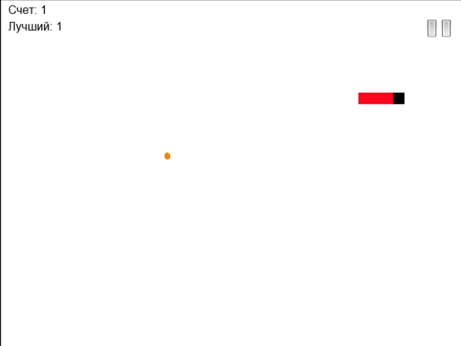
Рисунок 1 – Скриншот интерфейса игры «Змейка!»
Змейка! (см. рисунок 1) – традиционная игра змейка, из популярного магазина приложений Microsoft Store. Была разработана в 2020 году разработчиком Pitraev Vlad.
Преимущества:
- корректная и четкая обработка столкновений со стенами;
- корректная и четкая обработка столкновений с собственным хвостом;
- отзывчивое управление.
Недостатки:
- недоработанная логика передвижения змейки (в игре она может двигаться в противоположном направление);
- отсутствие какого - либо экрана проигрыша;
- рваный игровой процесс.

- Змейка 2D – DevKD, 27 фев. 2024 года:
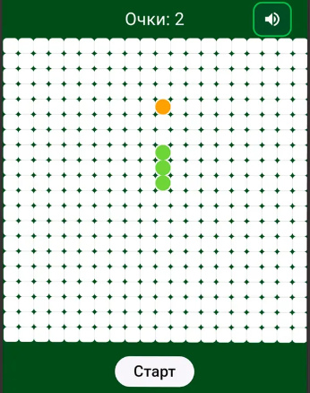
Рисунок 2 – Скриншот интерфейса игры «Змейка 2D»
Змейка 2D (см. рисунок 2) – классическая аркадная змейка, из популярного магазина приложений Rustore. Была разработана в 27фев. 2024 года разработчиком DevKD.
Преимущества:
- отображение текущего счёта прямо на игровом поле;
- корректная и четкая обработка столкновений со стенами;
- корректная и четкая обработка столкновений с собственным хвостом.
Недостатки:
- возможны зависания, особенно при первом запуске;
- отсутствие какого - либо экрана проигрыша;
- отсутствие какого - либо экрана выигрыша.

- Змейка – SpateTech, 23мар. 2024 год:
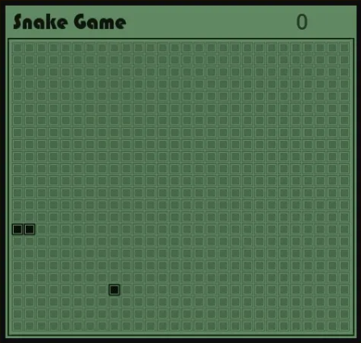
Рисунок 3 – Скриншот интерфейса игры «Змейка!»
Змейка (рис. 3) – классическая аркадная змейка, из популярного магазина приложений Rustore. Была разработана в 23мар. 2024 года разработчиком SpateTech.
Преимущества:
- отзывчивое управление кнопками;
- корректная и четкая обработка столкновений со стенами;
- корректная и четкая обработка столкновений с собственным хвостом.
Недостатки:
- недоработанная логика передвижения змейки (в игре она может двигаться сама в себя);
- отсутствие какого - либо экрана проигрыша;
- отсутствие какого - либо экрана выигрыша.

Был проведён анализ предметной области классической игры «Змейка». Из обзора аналогов я понял, что одними из ключевых моментов для того, чтобы игра была интересной и запоминающейся являются: наличие меню, экранов выигрыша и проигрыша, а также корректно работающая логика змеи и отрисовки еды. В результате изучения аналогов были выялвенны функционлаьные требования к играм подобного типа, которые были сформулированны в виде ТЗ, которое было составлено по ГОСТ 34.602–2020

4.2 Разработка структуры приложения и алгоритмов функционирования
При запуске программы открывается главное меню. После выбора нажатия кнопки «start» игра начинается. Начинается игровой цикл. Вначале идет проверка на счет для определения победы. Если по очки не превышают максимум игра продолжается и дальше следует проверка на поражение, это проверка на два ивента: врезание змеи в стенку или в себя, если срабатывает хотя бы один, то отображаем экран поражения, и игра завершается. Если не врезаемся, то дальше следует проверка на поедание змеёй еды. Если он съела, то её размер увеличивается на 1 сегмент, если нет, то ничего не происходит и игра продолжается дальше и игровой цикл повторяется. (см. Рисунок 1)
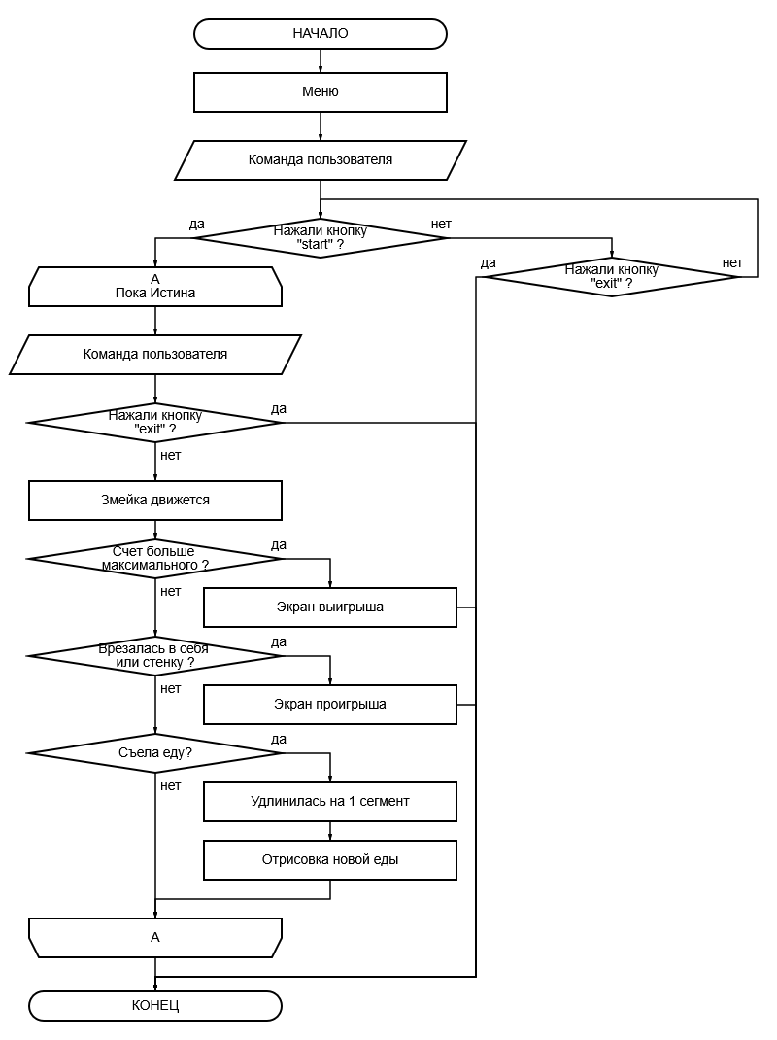
Рисунок 1 – Схема алгоритма работы игры «Змейка»
Нотация IDEF0 предназначена для моделирования функций и процессов. Используется для графического представления существующих процессов в бизнесе, производстве и других областях. Разработанные IDEF0 модели предназначены для документирования процессов, отображения того, что система делает, а не как это делается.
На рисунке 1 предоставлена функциональная модель игры «Змейка» в нотации IDEF0.
Внешней входящей информацией для разрабатываемой системы будет являться:
- Нажатия клавиш клавиатуры;
- Выход из игры.
Управляющим воздействием будет являться:
- Правила движения змейки;
- Правила поедания еды;
- Правила роста змейки;
- Правила окончания игры.
Механизмом управления будут являться:
- ПО;
- Игрок;
Внешней исходящей информацией будут являться:
- Игровое поле с отображением змейки и еды;
- Текущий счет;
- Сообщение о победе или поражении;
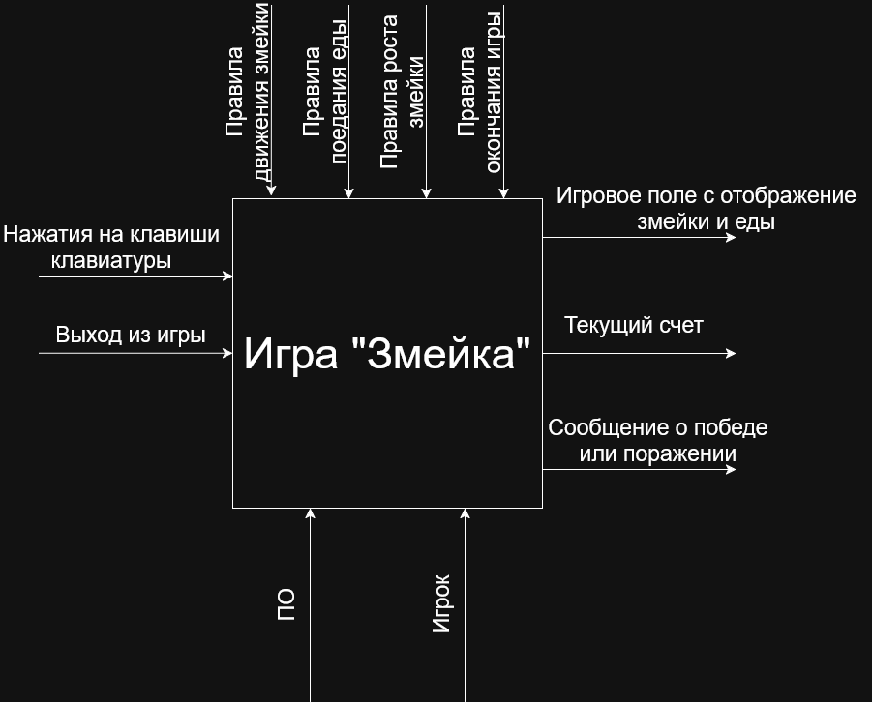
Рисунок 1 – Функциональная модель игровой системы «Змейка» в нотации IDEF0 (контекстная диаграмма)
Была создана диаграмма декомпозиции, разбитая на 3 более простые
функции:
- Инициализировать игру;
- Игровой процесс;
- Завершение игры. (см. рис.2)
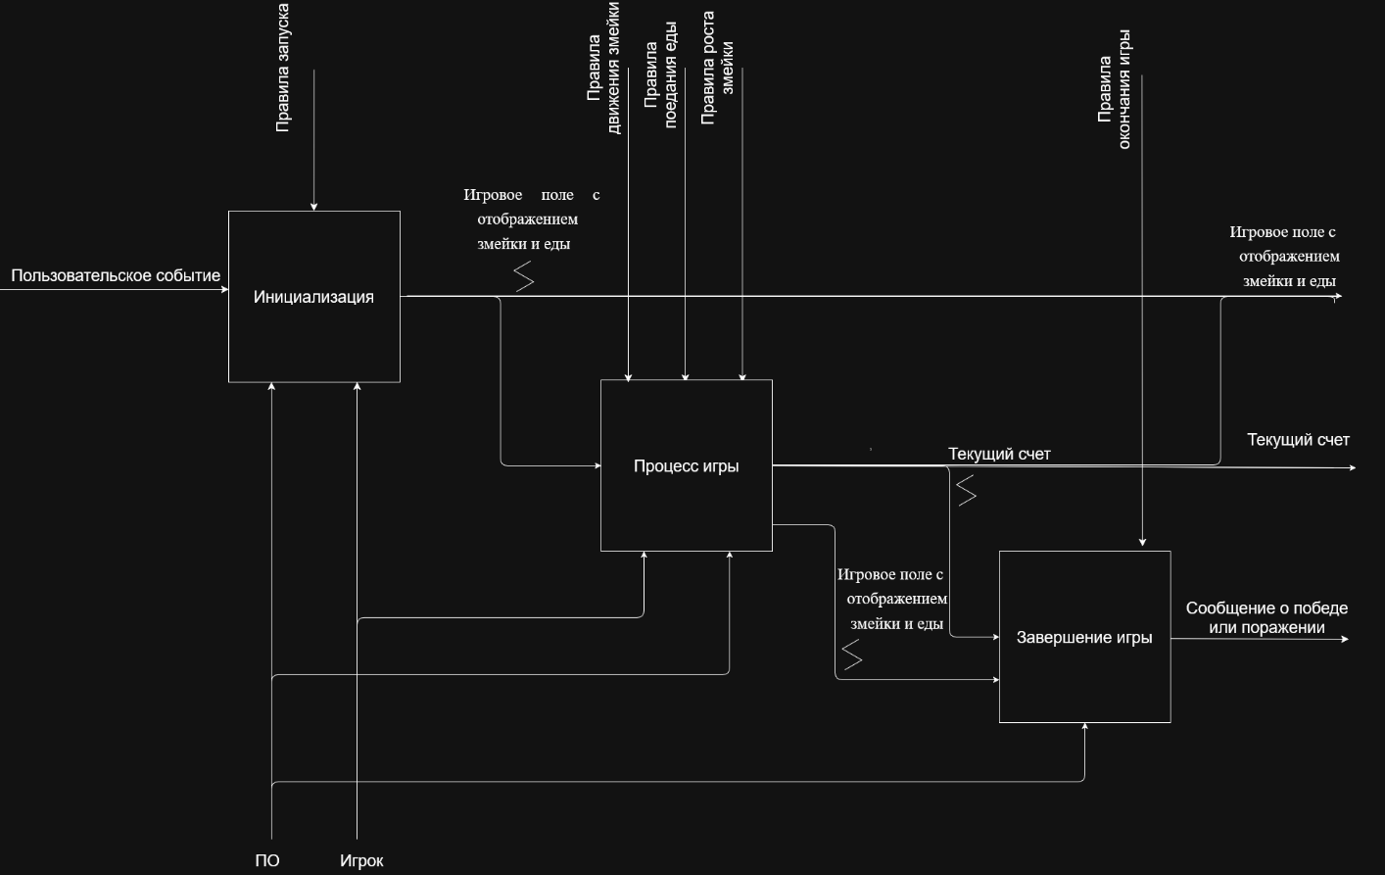

Рисунок 2 – Декомпозиционная модель системы компьютерной игры «Змейка» в нотации IDEF0
ВЫВОД

4.3 Прототипирование интерфейса
В моём проекте я провёл с самого начала осознанно и структурировано, используя преимущества выбранной архитектуры. Вместо того чтобы писать весь UI в одном большом main.py, я сразу разбил весь интерфейс на независимые сцены (LoadScreen, Menu, Game, LoseScreen, WinScreen). Каждая сцена – это отдельный класс, наследующий абстрактный класс. Такой подход позволил мне прототипировать и тестировать каждый экран по отдельности, не трогая остальную логику игры.
На первом этапе прототипирования я создал голые версии сцен только на Canvas Tkinter: простые прямоугольники, текст и базовые bind-ы клавиш. Затем я добавил фоновые изображения из папки assets/scenes/ (BackGroundMenu.jpg, BackGroundGame.jpg, LoadScreen.png и т.д.) и кнопки в виде изображений (Start.png, TryAgain.png). Благодаря ResourceManager все ассеты загружались и кэшировались автоматически, поэтому я мог мгновенно менять картинки, цвета или расположение элементов - достаточно было заменить файл в assets и перезапустить приложение.
Отдельный плюс - модульность прототипирования. Я мог запустить только Menu.py или только Game.py в тестовом режиме, не запуская всю игру.
В итоге прототипирование интерфейса получилось очень эффективным и практически безболезненным именно благодаря ResourceManager + отдельным сценам. Я смог за пару дней пройти путь от кучи canvas-кода до полностью готового, красивого и легко расширяемого UI.

4.4 Программная реализация
В своём проекте я использовал современный и продуманный технический стек. Я ориентировался на чистоту кода, расширяемость, удобную отладку, высокую конфигурируемость и современные DevOps-практики. Всё это позволило легко менять параметры игры без перекомпиляции и собирать приложение в один standalone .exe или Docker-образ.
Основным языком стал Python 3.12 (99,6 % кода). Я специально зафиксировал именно эту версию в README, потому что ниже 3.10 возникают проблемы с импортами, а начиная с 3.13+ появляются проблемы при компиляции через Nuitka. Чтобы обеспечить полную совместимость со старыми версиями Python и при этом использовать современные type hints, я добавил во все модули конструкцию «from __future__ import annotations». Благодаря этому код остаётся чистым, статически типизированным и совместимым с инструментами вроде, при этом не ломает рантайм на Python 3.8–3.9.
Графический интерфейс я полностью построил на Tkinter, используя холст.
Использовал Pillow - для загрузки JPG/PNG/ICO-ассетов, т.к. голый ткинтер, во-первых, не поддерживает большинство нормальных форматов изображений и там очень странное решение по методу масштабирования этих изображений
Каждая сцена наследуется от абстрактного класса и реализует абстрактные методы. Я думаю, пояснять такое решение не стоит.
Для валидации конфигурации я выбрал Pydantic. Помимо автоматической валидации добавлена еще и моя, т.к. мои функции по отрисовке еды не универсальные и не смогут обработать любые переданные им данные. В классе ResourceManager я парсю config.ini через альтернативный конструктор. Так же сделана настройка экземпляров для этого класса, если подробнее, то они не изменяемые. Так же реализована обработка при передаче лишних аргументов в альтернативный конструктор. Конфиг собирается самым на данный момент современным и удобным подходом – после парсинга из конфигурационного файла получаем 3 словаря, распаковываем их на кортежи и скармливаем стандартной функции python. После получаем один большой словарь и передаем его Pydantic, он сам проитерируется по нему и применит к нашим атрибутам полученные значения из конфига.
Реализовано так же отладка и логирование через Loguru очень удобная бибилотека, loging остался в прошлом, т.к. тут конфиг настраивается в одну строку, что очень удобно и дает быстрый страт.
Архитектура у меня модульная: entities/ содержит чистые модели Snake и Food, scenes/ - реализацию сцен utils/ - ResourceManager и Move.py – ресурсы и класс движения. Реализованы отложенные импорты т.к. с моей структурой возникает очень серьезная проблема – как циклический импорт.
Для удобной и быстрой установки создан файл с зависимостями - requirements.txt, окружение защищено. gitignore и. dockerignore. Сборка в .exe через Nuitka, контейнеризация - простой Dockerfile на python:3.12. CI/CD настроен через GitHub Actions.

ЗАКЛЮЧЕНИЕ

В итоге я создал не просто игру на 50 строчек, хотя можно было сделать и так. Вместо этого я построил полноценную модульную архитектуру. С Мощным ResourceManager, отложенными аннотациями типов, строгой валидацией через Pydantic, профессиональным логированием Loguru и полной готовностью к кроссплатформенной сборке через Nuitka и Docker - проект получился расширяемым, легко отлаживаемым и соответствующим современным стандартам Python 2026 года. Я горжусь тем, что подошёл к задаче не как к учебному упражнению, а как к серьёзному инженерному решению, которое демонстрирует глубокое понимание чистой архитектуры и DevOps-практик. Этот код не только работает идеально, но и может служить основой для гораздо более сложных игр в будущем. Поэтому в репозитории висит MIT licence.

СПИСОК ИСПОЛЬЗОВАННЫХ ИСТОЧНИКОВ

Моя голова.

ПРИЛОЖЕНИЕ А
Техническое задание

ПРИЛОЖЕНИЕ Б
Программа и методика испытаний

ПРИЛОЖЕНИЕ В
Руководство пользователя

ПРИЛОЖЕНИЕ Г
Исходный код

from __future__ import annotations
from configparser import ConfigParser
from pathlib import Path
from typing import Dict, Final, final, List, Optional
from loguru import logger
from pydantic import BaseModel, ConfigDict, Field, field_validator, model_validator
@final
class Resources(BaseModel):
"""
Получение базовых настроек
"""
model_config = ConfigDict(
extra="ignore", # действие при передаче лишних полей
frozen=True, # Запрет на изменение экземлпяра
validate_default=True, # Валидация дефолтных значений
)
# Константы
DEFAULT_CONFIG_NAME: Final[str] = "Config.ini"
# Базовые настройки окна
width: int = Field(default=1024, repr=True, init=True)
height: int = Field(default=768, repr=True, init=True)
resizable: bool = Field(default=False, repr=True, init=True)
title: str = Field(default="Snake Game", repr=True, init=True)
icon_path: Path = Field(
default=Path("assets", "icon", "app_icon.ico"), repr=True, init=True
)
# Базовые настройки игры
snake_color: str = Field(default="green", repr=True, init=True)
food_color: str = Field(default="red", repr=True, init=True)
delay: int = Field(default=200, repr=True, init=True)
# Настройки игрового поля
space_size: int = Field(default=32, repr=True, init=True)
width_game_place: int = Field(default=640, repr=True, init=True)
height_game_place: int = Field(default=640, repr=True, init=True)
color_field_game_place: str = Field(default="pink", repr=True, init=True)
# Прочие настройки
snake_facts: Optional[List[str]] = Field(default=[], repr=True, init=True)
@field_validator("width")
@classmethod
def validate_width(cls, value: int) -> int:
if value <= 0:
raise ValueError("Ширина экрана должна быть положительным числом")
if value % 2 != 0:
raise ValueError(
"Ширина экрана должна быть четной для корректного отображения"
)
return value
@field_validator("height")
@classmethod
def validate_height(cls, value: int) -> int:
if value <= 0:
raise ValueError("Высота экрана должна быть положительным числом")
if value % 2 != 0:
raise ValueError(
"Высота экрана должна быть четной для корректного отображения"
)
return value
@model_validator(mode="after")
def validate_space_size(self) -> Resources:
if self.width % self.space_size != 0 or self.height % self.space_size != 0:
raise ValueError(
""" Введен некорректный размер игрового поля!!!
Обратите внимание!!!
Ширина и высота окна должны делиться на размер сетки!!!
А также ширина и высота игрового поля!!!
"""
)
return self
@model_validator(mode="after")
def validate_width_game_place(self) -> Resources:
if self.width <= self.width_game_place:
raise ValueError("Ширина игрового поля превышает размеры окна!")
return self
@model_validator(mode="after")
def validate_height_game_place(self) -> Resources:
if self.height <= self.height_game_place:
raise ValueError("Высота игрового поля превышает размеры окна!")
return self
@field_validator("snake_facts", mode="before")
@classmethod
def parse_snake_facts(cls, value):
"""
Превращаем строку из конфига в список строк.
Если уже список, то оставляем как есть.
"""
if isinstance(value, list):
return value
if isinstance(value, str):
# Если строка не пришла из конфига
if not value.strip():
return []
# Разделяем по запятым
items = [item.strip() for item in value.split(";") if item.strip()]
# Если после разделения ничего нет
if not items:
return []
return items
# На всякий случай если сверху пойдет что - то не так
return []
@classmethod
def from_config_file(cls, config_file: str = DEFAULT_CONFIG_NAME) -> Resources:
"""Создать конфигурацию из файла"""
config_parser: ConfigParser = ConfigParser()
config_path: Path = Path(config_file)
# Проверка существования файла
if not config_path.exists():
logger.error(f"Файл конфига {config_path} не найден")
return cls() # Возвращаем конфиг со значениями по умолчанию
logger.debug("Начинаю чтение конфига")
# Чтение конфига
try:
config_parser.read(config_file, encoding="utf-8")
except UnicodeError:
logger.exception("Ошибка кодировки при чтении конфига")
config_parser.read(config_file)
except PermissionError:
logger.exception("Недостаточно прав для открытия конфигурационного файла!")
except Exception as error:
logger.exception(
f"Возникла ошибка:{error} при работе с конфигурационным файлом!"
)
# Отладочная печать
if "Settings window" in config_parser:
logger.debug(
f"📋 Найдены ключи: {list(config_parser['Settings window'].keys())}"
)
if "Gameplay settings" in config_parser:
logger.debug(
f"📋 Найдены ключи:, {list(config_parser['Gameplay settings'].keys())}"
)
if "Game place settings" in config_parser:
logger.debug(
f"📋 Найдены ключи:, {list(config_parser['Game place settings'].keys())}"
)
if "Other" in config_parser:
logger.debug(f"📋 Найдены ключи:, {list(config_parser['Other'].keys())}")
# Путь до иконки
path_icon: Path = Path("assets", "icon", "app_icon.ico")
if not path_icon.exists():
logger.error("Иконка не найдена")
logger.error(f"Путь поиска: {path_icon}")
# Извлечение значений
base_settings: Dict[str, str] = dict(
config_parser.items("Settings window")
) # как словарь
game_settings: Dict[str, str] = dict(
config_parser.items("Gameplay settings")
) # как словарь
place_settings: Dict[str, str] = dict(
config_parser.items("Game place settings")
) # как словарь
other_settings: Dict[str, str] = dict(
config_parser.items("Other")
) # как словарь
data = {**base_settings, **game_settings, **place_settings, **other_settings}
return cls.model_validate(data)
@final
class ResourceManager:
"""
Класс для подгрузки базовых настроек окна и настроек игрового поля
"""
logger.debug("Начинаю подгрузку базовых настроек окна")
@staticmethod
def load_base_settings_for_window(window, base_settings) -> None:
window.geometry(f"{base_settings.width}x{base_settings.height}")
window.resizable(base_settings.resizable, base_settings.resizable)
window.title(base_settings.title)
window.iconbitmap(base_settings.icon_path)

https://www.python.org
https://www.jetbrains.com
https://git-scm.com
«Змейка!» страница приложения // Microsoft Store. – URL: https://apps.microsoft.com/detail/9WZDNCRDD3MQ (дата обращения: 24.02.2026).
«Змейка 2D»: страница приложения / разработчик devKD // RuStore. – URL: https://www.rustore.ru/catalog/app/com.devkd.snake_game (дата обращения: 24.02.2026).
«Змейка»: страница приложения / разработчик SpateTech // RuStore. – URL: https://www.rustore.ru/catalog/app/com.spatetech.simplesnake (дата обращения: 24.02.2026).
ГОСТ

